# Examen Final – Ramos Paredes Roger Anthony (18200096)

Repositorio: <https://github.com/r3gor/patrones-veranito-chesss>

## Fork al proyecto

Como primer paso hacemos fork al proyecto original para generar una copia en nuestra cuenta personal, en mi caso luego de hacer el fork este es el resultado (mi username en Github es r3gor):

## Clonación del proyecto

Procedemos a clonar el proyecto localmente para poder trabajar con nuestro editor favorito en este caso InteliJ Idea de Jetbrains, adicionalmente se usó Visual Studio Code ya que provee funcionalidades y pluggins que apoyan en el trabajo de la refactorización. Resultado:

## Creación del proyecto en SonarQube

Levantamos el servidor de SonarQube en este caso con el script StartSonar que nos aparece en los binarios para Windows cuando descargamos el software. Luego ingresamos con nuestras credenciales y creamos el proyecto. Resultado:

## SonarQube Análisis - Estado inicial

Una vez creado el proyecto procedemos a ejecutar el análisis de SonarQube a nuestro proyecto para esto corremos el comando de Maven que nos provee la interfaz de SonarQube, en este caso es:

mvn clean verify sonar:sonar -Dsonar.projectKey=chess-exam-final -Dsonar.host.url=http://localhost:9000 -Dsonar.login=sqp_0f829cf747154794fd169c0c2392c763304896a9

Resultado:

Una vez ejecutado podemos ir a la interfaz de SonarQube para observar los resultados el análisis realizado:

Como resultados de esta pasada inicial con sonar observamos que el test ha pasado la prueba, sin embargo, podemos observar que existen 79 code smells, 1 bug y 2 bloques duplicados de código. En los siguientes pasos nos encargaremos de hacer las refactorizaciones necesarias para reducir la máxima cantidad de estos problemas.

## Refactorización

Podemos navegar en sonar para ver cada detalle por ejemplo de los code smell:

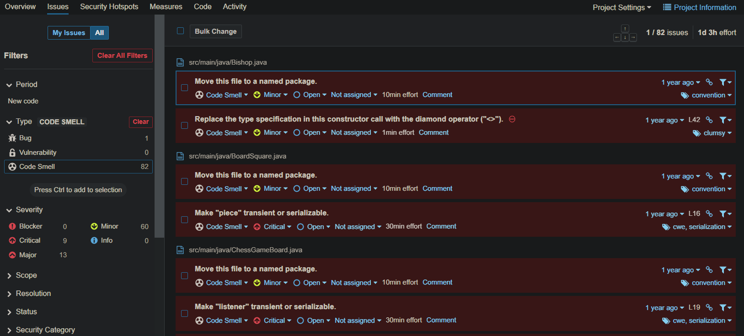

De esta forma podemos navegar en cada una de las observaciones del sonar he ir refactorizando una por una en nuestro editor de texto.

A continuación se muestran algunos ejemplos de refactorización:

Code smell:

Refactorización:

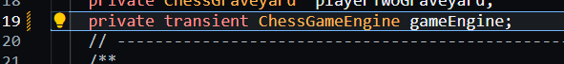

Code Smell:

Refactorización:

Code smell:

Refactor:

Code smell:

Refactor:

Code Smell:

Refactor:

Code Smell:

Refactor:

Code Smell:

Refactor:

Bug:

Refactor:

Duplicate code:

Refactor:

Movemos el código repetitivo a la clase padre para que de esta forma se pueda generalizar según el parámetro que cambia para cada uno de los casos (en uno debe mandase 1 y en el otro 8)

Método general:

Llamadas especificas para King y Queen:

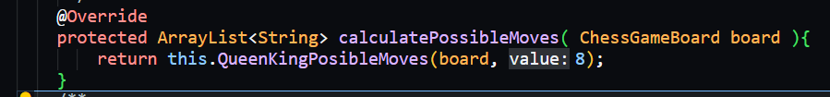

## Resultados de la refactorización

**Tanto los duplicated blocks como los bugs se redujeron a cero, mientras que los code smells se redujeron a una cantidad de 26. Por lo tanto se concluye que el código tiene una mejor calidad ahora que antes de la refactorización.**